**Desarrollo de compósitos sílice-hidroxiapatita-alúmina para el andamiaje de tejidos duros**

Jesús Alberto Garibay Alvarado (garibay.jesus@gmail.com)

Maestría en Ciencias Químico Biológicas, Instituto de Ciencias Biomédicas, Universidad Autónoma de Ciudad Juárez.

Tutor: Dr. Simón Yobanny Reyes López.

**Resumen**

La hidroxiapatita (HA) es un cerámico frágil utilizado para la regeneración ósea, solo o en conjunción con otros materiales que pueden modificar sus propiedades físicas y químicas. En esta investigación se propuso incorporar sílice y alúmina para contrarrestar la fragilidad de la HA en un compósito formado por fibras para ser usado con fines de regeneración ósea. Los precursores HA, sílice, HA sustituida con silicio (SiHA), y alúmina se sintetizaron a través del método sol-gel y fueron mezclados con un polímero; posteriormente fueron procesados por la técnica de electrohilado para la obtención de las fibras que fueron caracterizadas utilizando las técnicas de ATR-FTIR, DTA y SEM. Se determinó la composición de las fibras, su microestructura, y se llevó a cabo un ensayo MTT sobre los compósitos para conocer su influencia en la viabilidad celular, siendo los compósitos de sílice-HA y SiHA los que dieron valores de viabilidad superiores a 300%.

**Palabras clave:** Hidroxiapatita, sílice, alúmina, electrohilado, regeneración.

**Introducción**

Un biomaterial es un material sintético que ha sido diseñado para la interacción con un sistema biológico (Park y Lakes, 2007), y ejercer una influencia sobre dicho sistema, reemplazar sus partes, completarlo, o mejorarlo (Bronzino y Park, 2002; Basu y Balani, 2011; Hench y Wilson, 1993). Los biomateriales poseen bioactividad, es decir, la capacidad para desempeñar efectivamente su propósito y que se dé una respuesta apropiada en el hospedero (Basu y Balani, 2011). Los materiales deben de ser biocompatibles, es decir, ser capaces de llevar a cabo su función sin efectos adversos (Basu y Balani, 2011). La biocompatibilidad no es una propiedad per se del material, sino de cómo este reacciona con su entorno (Heimann y Lehmann, 2015). Un material biocompatible ideal debe de tener características como la similitud química con el tejido hospedero, bioactividad o la inducción de una respuesta del hospedero, porosidad, permeabilidad, inercia química y resistencia al desgaste (Ramakrishna *et al*., 2004). Los materiales biocompatibles son utilizados en la fabricación de dispositivos que ayudan a la regeneración celular, y en el caso del sistema óseo como andamios o injertos (Bronzino y Park, 2002). La producción de membranas no tejidas a través de la técnica de electrohilado ha permitido la fabricación de andamios de distintas composiciones, capaces de simular tejidos como piel y hueso (Zhang *et al*., 2008; Zhang *et al*., 2005). Por esto, el objetivo de este trabajo es el desarrollo de un biomaterial electrohilado que combine las propiedades osteogénicas de la hidroxiapatita en sinergia con el silicio que provee un aumento en la bioactividad, y la resistencia mecánica de la alúmina como sustrato para ambos materiales.

**Justificación**

La creciente necesidad de solucionar problemas relacionados con la pérdida de tejidos por trauma, enfermedad o desgaste ha orientado la investigación de materiales sintéticos para que sean compatibles biológica y mecánicamente con tejidos vivos. Los tejidos óseos, al ser los más duros y unos de los más resistentes del cuerpo humano (Hench y Wilson, 1993), pueden ser reemplazados por materiales cerámicos que imitan características de los huesos o dientes (Heimann y Lehmann, 2015; Thian *et al*., 2007). Sin embargo, no todos los materiales cerámicos pueden ser usados para esta función, ya que algunos pueden ocasionar efectos adversos en cuanto a toxicidad o daño en tejido que los alberga (Sun *et* al., 2011; Sadiq *et al*., 2009). Por esta razón, se han diseñado materiales biocerámicos, que cumplen con requerimientos de inocuidad en el ambiente fisiológico, que restauran los tejidos y promueven la regeneración celular en las áreas afectadas donde son colocados con el fin de obtener una recuperación más rápida (Eliaz y Meoki, 2017).

**Metodología**

*Obtención de los compósitos fibrosos:* El desarrollo de los compósitos se dio en tres etapas. Primero se obtuvieron los geles precursores y posteriormente se procesaron en el equipo de electrohilado y se caracterizaron. Finalmente se llevó a cabo un ensayo MTT para determinar la viabilidad celular en presencia del compósito fibrilar.

El sol de hidroxiapatita se preparó con nitrato de calcio tetrahidratado (Ca(NO3)2·4H2O) (99%, Sigma-Aldrich®) disuelto en etanol (99.5%, Hycel®) y trietil fosfito ((C2H5O)3P) (99%, Sigma-Aldrich®) que se hidrolizó en etanol. La solución de nitrato de calcio se agregó por goteo a la solución de trietil fosfito durante 1 h. La solución se agitó vigorosamente por 24 h a 40 °C y se añejó por 6 h a 60 °C. El sol-gel se mezcló al 20 % (p/v) de PVP (1,000,000 P.m., Sigma-Aldrich®) previamente disuelto en etanol al 7.5 % (p/v). Para la preparación del sol-gel de hidroxiapatita sustituida con silicio (SiHA) se disolvió Ca(NO3)2·4H2O en etanol. Posteriormente una mezcla de (C2H5O)3P y tetraetil ortosilicato (TEOS) (99%, Fluka®) en proporción molar 0.56:0.04 que se hidrolizó en etanol. La solución de nitrato de calcio se agregó por goteo a la solución de trietil fosfito durante 1 h. La solución se agitó vigorosamente por 24 h a 40°C y se añejó por 6 h a 60°C. El sol-gel se mezcló al 20 % (p/v) de PVP previamente disuelto en etanol al 7.5 % (p/v). El precursor de la sílice se preparó disolviendo TEOS en etanol, seguido por la adición de una solución de agua y HCl usada como catalizador bajo agitación constante por 30 min a temperatura ambiente, las proporciones molares de los componentes fueron 1:2:2:0.1, respectivamente. El sol-gel se mezcló al 10 % (v/v) de PVP previamente disuelto en etanol al 7.5 % (p/v).El precursor de la alúmina se preparó utilizando nitrato de calcio nonahidratado (Al(NO3)3·9H2O) (99%, Sigma-Aldrich®) al 10 % (p/v) en etanol y posteriormente esta solución se mezcló al 20 %v/v con PVP previamente disuelto en etanol al 7.5 %p/v. Las soluciones poliméricas se cargaron en jeringas (Kendall®, mod. Monoject™) de 30 mL y se procesaron con un dispositivo de electrohilado (Nabond®, mod. NEU-Pro™).

Para la obtención de las fibras cerámicas, las fibras en verde se secaron a 50 °C por 24 h en un horno (Thermoscientific®, mod. OSG60) y posteriormente se trataron térmicamente en una mufla (Thermoscientific®, mod. FB1410M) a 800 ºC para las fibras que no contienen Al2O3 y 1100 ºC para las fibras que si contienen Al2O3 por 3 h con una rampa de temperatura de 0.5 ºC/min.

*Caracterización de la morfología y composición:* La morfología de las fibras se observó por microscopia electrónica de barrido (MEB) (Hitachi©, FE-SEM, SU5000). El diámetro promedio de las fibras se determinó analizando las imágenes de MEB con el software de análisis de imágenes Fiji (Schindelin *et al*., 2012). Las muestras de los distintos tipos de fibras se analizaron con espectroscopia infrarroja con un espectrómetro (Brucker Optics®, ALPHA™) en el intervalo de número de onda 400–4000 cm-1. Para caracterizar las fases cristalinas en las nanofibras estas se analizaron por difracción de rayos X (DRX) utilizando un difractómetro Panalytical©,Empyream™ con radicación Cu Kα a 40 kV/30 mA. Los difractogramas se obtuvieron en un intervalo 2θ de 10–80 a 5°/min y posteriormente se analizaron con el software Panalytical©, X'Pert Pro™.

*Ensayo de citotoxicidad:* La citotoxicidad de las membranas de nanofibras se evaluó por un ensayo de viabilidad celular utilizando una línea de fibroblastos de neonato. El mecanismo de este ensayo se basa en que las células metabólicamente activas reaccionan con la sal de tretrazolio en el reactivo MTT para producir formazan, un compuesto colorante insoluble en agua que se puede observar a 570 nm. De acuerdo con la técnica de Tran *et* al. (2015), todos los cultivos se realizaron en medio DMEM (Dulbecco's Modified Eagle's Medium, por sus siglas en inglés) (Thermofisher©, Gibco™) con SFB (Suero Fetal Bovino) al 10% y antibiótico/antimicótico en una atmósfera húmeda bajo CO2 al 5% a 37 °C. Cuando las células alcanzaron el 80% de confluencia, se lavaron con 500 µL de BSF (Buffer Salino de Fosfato) de pH 7.4 y luego se desprendieron usando 20 µL de enzima acutasa y fueron centrifugadas a 12,500 rpm por 5 min, el sobrenadante se removió, y las células resuspendidas con 1 mL de DMEM y sembradas en una nueva caja de cultivo para subcultivo. Previo a la siembra de las células en los compósitos membranosos, estos fueron esterilizados bajo luz UV por 3 h, y enseguida se enjuagaron con BSF y medio de cultivo cinco veces, respectivamente. Las células (5×104 células/pocillo) se sembraron en los compósitos en microplacas de 96 pocillos para cultivo de tejido y se cultivaron por 24, 48 y 72 h a 37 °C. Para evaluar la viabilidad celular, se agregó 20 μL de solución MTT (Bromuro de 3-(4,5-dimetiltiazol-2-il)-2,5-difeniltetrazolio) (5 mg/mL en BSF) a las células cultivadas, que adicionalmente fueron incubadas por 1 h a 37 °C. Después de remover el medio remanente, 100 µL de DMSO (Dimetil sulfóxido) (preparado previamente con 10% de SDS y 50% de isopropanol) se agregó a cada pocillo para solubilizar el precipitado. La placa se colocó en el lector de microplacas (Bio-rad®, Benchmark Plus™ Microplate Spectrophotometer System) y se agitó por 10 min después de los cuales el material se removió, y enseguida la placa se agitó de nuevo por 1 min y se leyó para obtener la densidad óptica, que es proporcional al número de células viables. El porcentaje de viabilidad se obtuvo calculando el promedio de la densidad óptica de cada tratamiento el cual se dividió entre el promedio del control y se multiplicó por 100, siguiendo la siguiente fórmula:

$$Viabilidad \left(\%\right)= \frac{OD células tratadas}{OD células control} X100$$

*Análisis de datos:* Cada uno de los materiales y el control se consideraron como tratamientos. Para determinar si había diferencias entre las medias de los tratamientos se llevó a cabo un ANOVA de un factor, y la prueba de Tukey para determinar cuáles de las medias de los compósitos eran diferentes con una confianza del 95%. Para el análisis estadístico se empleó el programa Minitab® versión 17.1.0.

**Resultados**

Las fibras de SiO2-HA en la Figura 1muestran una morfología ondulada y lo que se puede describir como segmentación a lo largo de las fibras, presumiblemente porque los puntos del material interior han sido encapsulados por la cubierta de HA. El diámetro promedio de estas fibras se calculó en 300±85 nm, el área superficial en 5.7 m2/g y el ancho promedio de los poros se estimó en 136 Å. En el espectro infrarrojo de las fibras de SiO2-HA se pueden observar los picos de las principales bandas de absorción de los grupos funcionales presentes en la sílice y la hidroxiapatita. En 450 y 560 cm-1 hay bandas que corresponden a vibraciones de grupos PO43-. La banda en 1066 cm-1 pertenece a una vibración de deformación de grupos Si-O-Si y en 1405 cm-1 aparece una banda proveniente de la fase α-TCP (fosfato tricalcico).

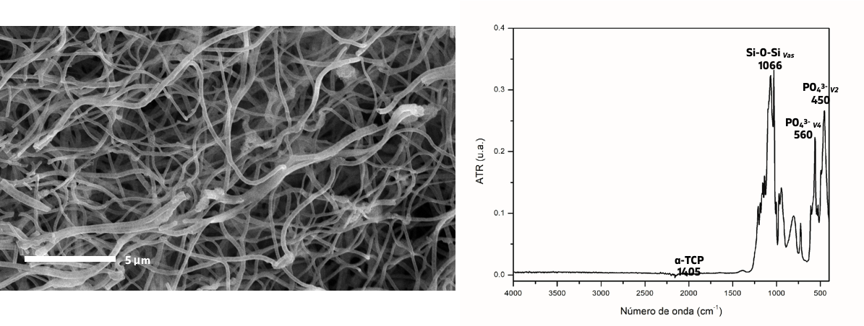

Figura 1. Micrografía de SEM y espectro infrarrojo de las fibras de SiO2-HA.

Las fibras de Al2O3-SiHA en la Figura 2 muestran una morfología ondulada y lo que se puede describir como segmentación a lo largo de las fibras, presumiblemente porque los puntos alúmina en el interior que han sido encapsulados por la cubierta de SiHA. El diámetro promedio de estas fibras se calculó en 109±30 nm. Se muestra el espectro de las fibras de Al2O3-SiHA en 450 y 641 cm-1 se encuentran bandas que corresponden a vibraciones del enlace Al-O. Las bandas en 498 y 881 cm-1 corresponden a grupos SiO44-. En 641, 1046 y 1089 cm-1 se encuentran vibraciones pertenecientes al grupo PO43- de la SiHA.

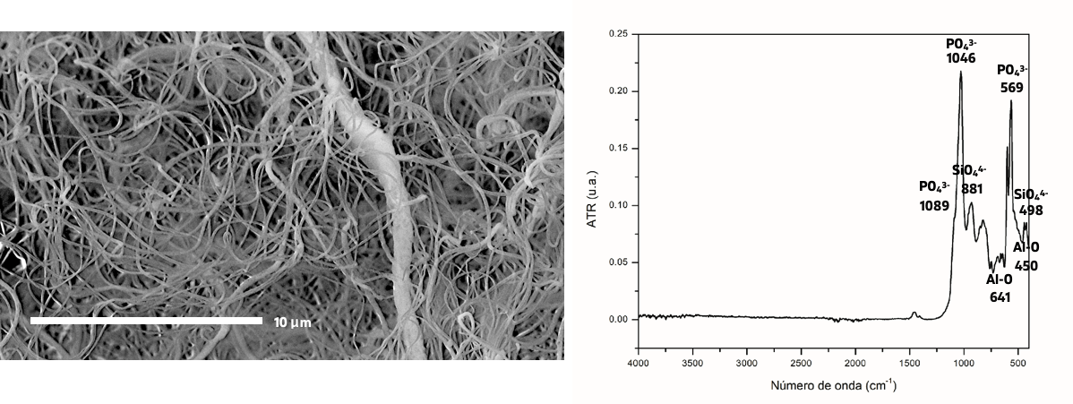

Figura 2. Micrografía de SEM y espectro infrarrojo de las fibras de SiO2-HA.

Con el fin de conocer el efecto del material sobre tejido vivo se llevó a cabo un ensayo MTT que mide la actividad metabólica de un cultivo celular e indirectamente el nivel de viabilidad de dichas células. Tres diagramas de cajas correspondientes a cada tiempo (24, 48 y 72 h) muestran los porcentajes de viabilidad obtenidos de los cultivos celulares sobre los compósitos. Cada tipo de compósito se tomó como un tratamiento individual. Simultáneamente, a través del método de Tukey se compararon los tratamientos para luego determinar si existieron diferencias significativas entre ellos, y aquellos estadísticamente iguales se agruparon bajo la misma letra (a, b, c o d). La Figura 3a muestra el porcentaje de viabilidad obtenido en los cultivos celulares con relación a los distintos compósitos durante las primeras 24 h de incubación, en dónde se destaca que los materiales de HA-SiO2 y SiHA son los que ejercieron una mayor influencia en porcentaje de viabilidad de los cultivos celulares. Los compósitos de HA-SiO2 y SiHA que son estadísticamente iguales y mostraron valores de 245 y 226 % de viabilidad celular, respectivamente. El fenómeno se debe a la naturaleza de estos materiales, cuyos componentes básicos son los mismos.

A las 48 h (Figura 3b) se observó un aumento en el porcentaje de viabilidad de las células que crecieron en el material de HA-SiO2, el valor obtenido fue 347 %, el mayor de todos los valores en cualquier tiempo durante todo el experimento. También, los cultivos en los materiales de SiO2 y HA (172 y 146 % de viabilidad, respectivamente) que a las 24 h no habían superado el porcentaje de viabilidad obtenido en el control, a las 48 h habían alcanzado valores similares a los de compósitos como SiHA y Al2O3-SiHA en el intervalo de 136 a 205 % de viabilidad. A las 48 h el compósito HA-SiO2 fue el benefició más la viabilidad de las células, por encima de todos los demás compósitos que en general tuvieron un efecto similar entre ellos.

La Figura 3c muestra los porcentajes de viabilidad a las 72 h de incubación, los cultivos realizados sobre HA-SIO2 y SiHA tuvieron 253 y 206 % de viabilidad, respectivamente, y fueron los mayores valores obtenidos a este tiempo. Sin embargo, los porcentajes de viabilidad de los cultivos realizados sobre HA, SiHA y Al2O3-SiHA fueron iguales estadísticamente.

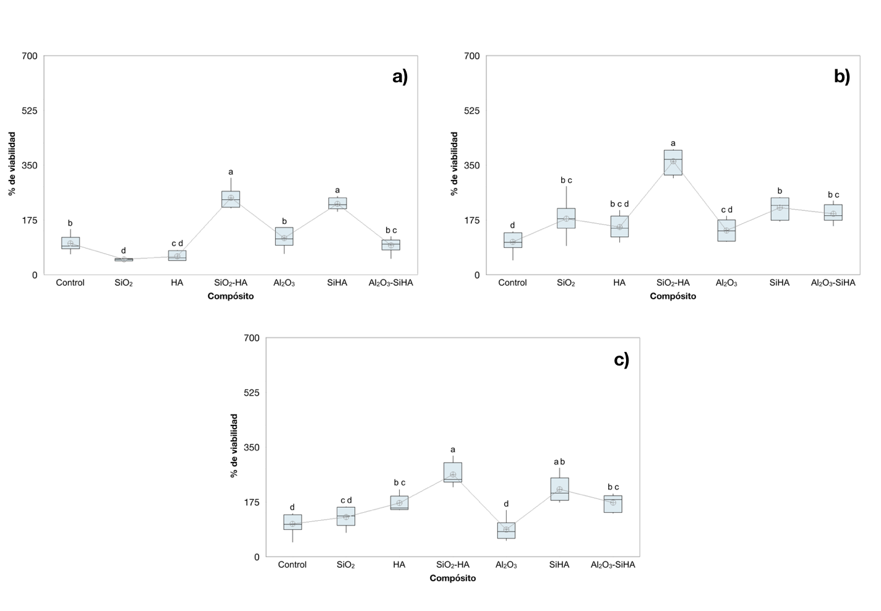

Figura 3. Diagrama de cajas para porcentajes de viabilidad a (a) 24 h, (b) 48 h y (c) 72 h.

**Discusión**

Los materiales que contienen alúmina (Al2O3 y Al2O3-SiHA) y el control mostraron un menor crecimiento con valores entre 94 y 117 % de viabilidad celular. El desempeño de las células sobre dichos materiales es estadísticamente el mismo que si éstas hubieran crecido sin la presencia de los materiales. Se espera que haya una ausencia de precipitación de una capa de fosfato de calcio sobre la alúmina debido a que a pH 7.4 la superficie de la alúmina está cargada positivamente, y generalmente la precipitación de la hidroxiapatita se da en superficies cargadas negativamente como la de la sílice o titania, o en superficies orgánicas como celulosa y colágeno (Costa *et al*., 2007). Dentro de las primeras horas, al darse el intercambio ionico, puede haber un cambio en el pH, haciéndose más básico al liberarse iones alcalinos y alcalinotérreos del material y al sustraer protones y iones hidronio. Posteriormente habrá otro cambio en el pH hacia ácido por la formación de ácido silícico y grupos silanol. Los cambios en el pH pueden mantener a las células en estado de letargo, al tener que estarse adaptando a los cambios del medio. Los cambios suceden en las primeras 24 horas, y posteriormente para las 48 horas ya se formó una capa de hidroxiapatita, lo que favorece el aumento en la población celular por la disponibilidad de Ca2+ y PO43- (Thian *et al*., 2007). A las 72 horas, hay un decremento en la población por el agotamiento de los nutrientes en el medio.

**Conclusiones**

Los compósitos cerámicos obtenidos tuvieron una morfología fibrilar, de superficie homogénea y una forma cilíndrica, con diámetros promedio de aproxiamdamente 100 a 650 nm. Las fibras preparadas de manera coaxial mostraron estructuras cerámicas de sílica y alúmina en el interior de la fibra, y cubiertas de HA y SiHA en el exterior, de acuerdo con la composición química de los compósitos (hidroxiapatita, sílice, hidroxiapatita sustituida con silicio y alúmina). Las fibras de SiO2-HA mostraron la mayor viabilidad celular a las 48 h, debido a aumento en la formación de hidroxiapatita provocado por la presencia de silicio.

**Aportaciones:**

La fibras de sílice/hidroxiapatita favorecen la viabilidad celular ya a que proveen una superficie de adhesión y iones de Ca2+ y PO43- que son útiles para el crecimiento de las células.

**Referencias**

Billotte, W. G. (2012). Ceramic biomaterials. In *Biomaterials* (pp. 40-73). CRC Press.

Bronzino, J. D. (1999). *Biomedical engineering handbook* (Vol. 2). CRC press.

Costa, H. S., Mansur, A. A., Barbosa-Stancioli, E. F., Pereira, M. M., y Mansur, H. S. (2008). Morphological, mechanical, and biocompatibility characterization of macroporous alumina scaffolds coated with calcium phosphate/PVA. *Journal of Materials Science*, *43*(2), 510-524.

Eliaz, N., y Metoki, N. (2017). Calcium phosphate bioceramics: a review of their history, structure, properties, coating technologies and biomedical applications. Materials, 10(4), 334.

Garibay-Alvarado, J. A., Espinosa-Cristóbal, L. F., y Yobanny, S. (2017). Fibrous silica-hydroxyapatite composite by electrospinning. Int J Res GRANTHAALAYAH, 5(2), 39-47.

Hench, L. L., y Wilson, J. (1993). Introduction. En an introduction to bioceramics

Heimann, R. B., y Lehmann, H. D. (2015). Bioceramic coatings for medical implants: trends and techniques. John Wiley y Sons.

Park, J. B., y Bronzino, J. D. (2002). *Biomaterials: principles and applications*. crc press.

Park, J., y Lakes, R. S. (2007). *Biomaterials: an introduction*. Springer Science y Business Media.

Ramakrishna, S.; Huang, Z.; Kumar, G. V.; Batchelor, A. W.; Mayer, J. (2004). An Introduction to Biocomposites (Vol. 1). World Scientific.

Sadiq, I. M., Chowdhury, B., Chandrasekaran, N., y Mukherjee, A. (2009). Antimicrobial sensitivity of Escherichia coli to alumina nanoparticles. *Nanomedicine: Nanotechnology, Biology and Medicine*, *5*(3), 282-286.

Schindelin, J., Arganda-Carreras, I., Frise, E., Kaynig, V., Longair, M., Pietzsch, T., ... y Tinevez, J. Y. (2012). Fiji: an open-source platform for biological-image analysis. Nature methods, 9(7), 676.

Sun, L., Li, Y., Liu, X., Jin, M., Zhang, L., Du, Z., ... y Sun, Z. (2011). Cytotoxicity and mitochondrial damage caused by silica nanoparticles. Toxicology in vitro, 25(8), 1619-1629.

Thian, E. S., Huang, J., Best, S. M., Barber, Z. H., y Bonfield, W. (2007). Silicon-substituted hydroxyapatite: The next generation of bioactive coatings. *Materials Science and Engineering: C*, *27*(2), 251-256.

Zhang, Y., Venugopal, J. R., El-Turki, A., Ramakrishna, S., Su, B., y Lim, C. T. (2008). Electrospun biomimetic nanocomposite nanofibers of hydroxyapatite/chitosan for bone tissue engineering. Biomaterials, 29(32), 4314-4322.

Zhang, Y. Z., Venugopal, J., Huang, Z. M., Lim, C. T., y Ramakrishna, S. (2005). Characterization of the surface biocompatibility of the electrospun PCL-collagen nanofibers using fibroblasts. Biomacromolecules, 6(5), 2583-2589.